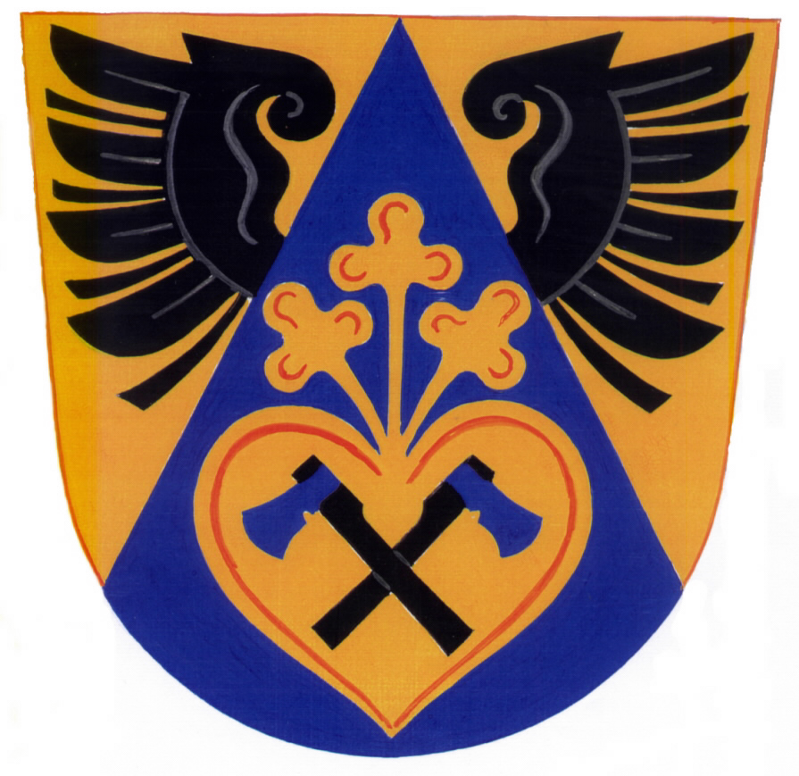

Obecní úřad Ž í t k o v á
687 74 Starý Hrozenkov tel./fax 572 696 301 e-mail ou@zitkova.cz

členům okrskové volební komise

Vyřizuje: Datum:
Šárka Šusteková 20.9. 2017
starostka obce Žítková

Svolání prvního zasedání okrskové volební komise

v souladu s ustanovením § 14c písm. d) zákona č. 247/1995 Sb., o volbách do poslanecké

sněmovny Parlamentu ČR a o změně některých zákonů, ve znění pozdějších předpisů

s v o l á v á m

první zasedání okrskové volební komise, která se uskuteční ve středu 27.9. 2017 v 18:00 hodin v zasedací místnosti obecního úřadu v Žítkové.

Na tomto zasedání členové okrskové volební komise, složí slib, určí se předseda a okrskové volební komise a budou projednány organizační záležitosti k volbám do Poslanecké sněmovny Parlamentu ČR, které jsou vyhlášeny na dny 20.-21. 10. 2017.

Vzhledem k důležitosti programu je Vaše účast nutná. Dle zákona nedostaví-li se delegovaný nebo jmenovaný zástupce na první zasedání okrskové volební komise bez omluvy, nebude mu umožněno dostatečné složení slibu a starosta povolá náhradníka, popřípadě jmenuje nového člena okrskové komise.

Šárka Šusteková
starostka obce Žítková

Vyvěšeno na úřední desce: 21.9: 2017
Sňato z úřední desky: 27.9. 2017

